«УТВЕРЖДЕНО»
Решением Совета Общественной палаты г.о. Королев Московской области
от 22.10.2019 протокол № 21

АКТ
общественной проверки
на основании плана работы Общественной палаты г.о. Королев и обращения инициативной группы велосипедистов, в рамках проведения системного и комплексного общественного контроля, проведен осмотр велодорожки ул. Мичурина

Сроки проведения общественного контроля: 17.10.2019 г.
Основания для проведения общественной проверки: обращение жителей.
Форма общественного контроля: общественный мониторинг
Предмет общественной проверки: велосипедная дорожка по ул.Мичурина, вдоль забора предприятия КТРВ.

Состав группы общественного контроля:
Члены комиссии «по ЖКХ, капитальному ремонту, контролю за качеством работы управляющих компаний, архитектуре, архитектурному облику городов, благоустройству территорий, дорожному хозяйству и транспорту» Общественной палаты г.о.Королев:
1. Белозерова Маргарита Нурлаяновна – и.о. председателя комиссии
2. Марусов Федор Сергеевич – член комиссии

Визуальный осмотр показал: Велосипедная дорожка проложена вдоль забора предприятия КТРВ. Велодорожка не оборудована съездами-пандусами, заканчивается среди стихийных хозпостроек. Логичным представляется продление велодорожки до дорожного полотна вдоль акуловского водоканала. Велодорожка имеет недостаточную ширину для движения велосипедистов в разных направлениях. Отсутствуют дорожные знаки обозначающие велодорожку. Активно используется для прогулок пешеходов.

Общественная палата рекомендует обслуживающей организации расширить данную дорожку, разделив пешеходную часть и велосипедную и обозначить знаком «велопешеходная дорожка».
Общественная палата держит вопрос на контроле.

И.о. председателя комиссии «по ЖКХ, капитальному ремонту, контролю за качеством работы управляющих компаний, архитектуре, архитектурному облику городов, благоустройству территорий, дорожному хозяйству и транспорту» Общественной палаты г.о.Королев | М.Н. Белозерова

Приложение: Фотографии
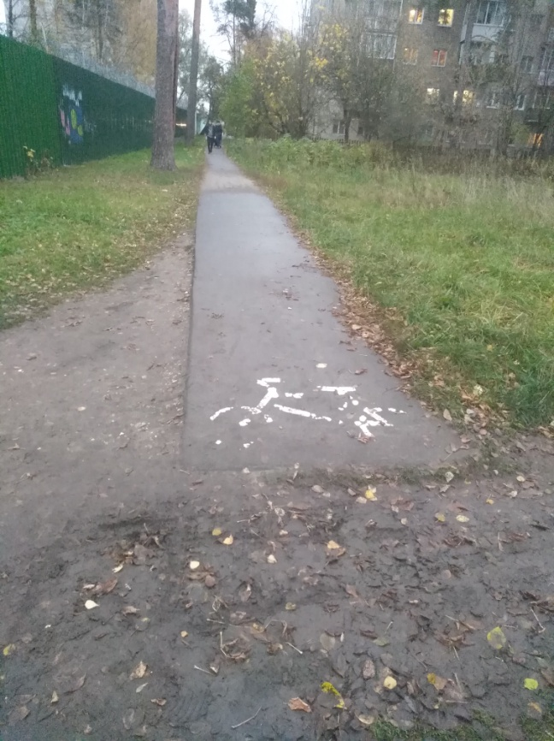 | 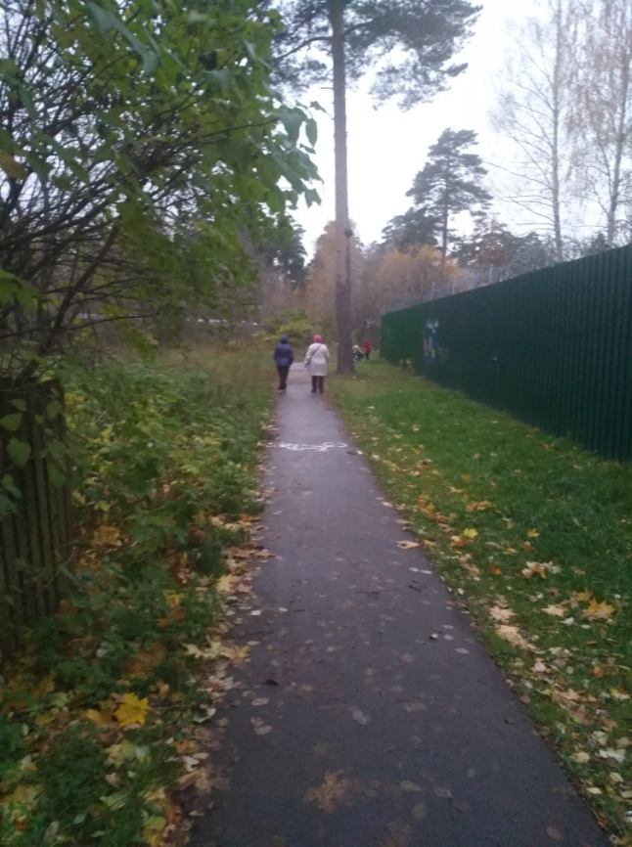
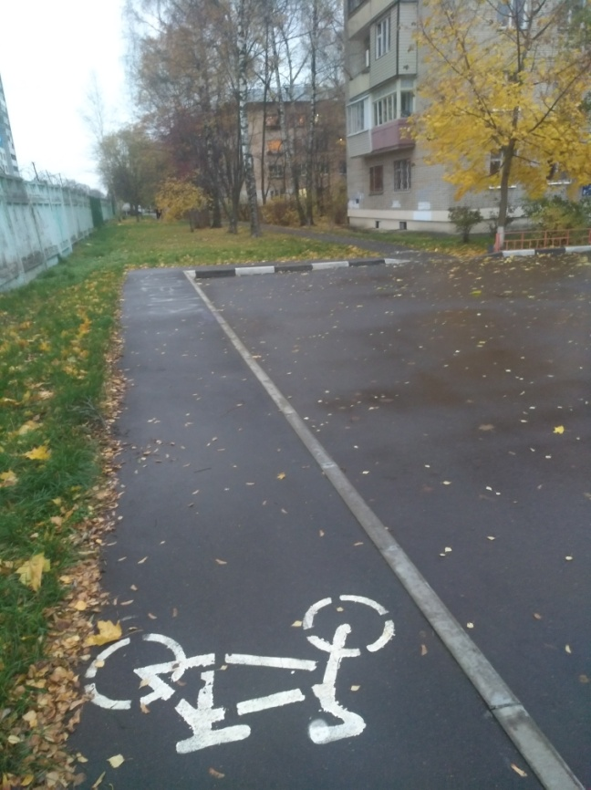 | 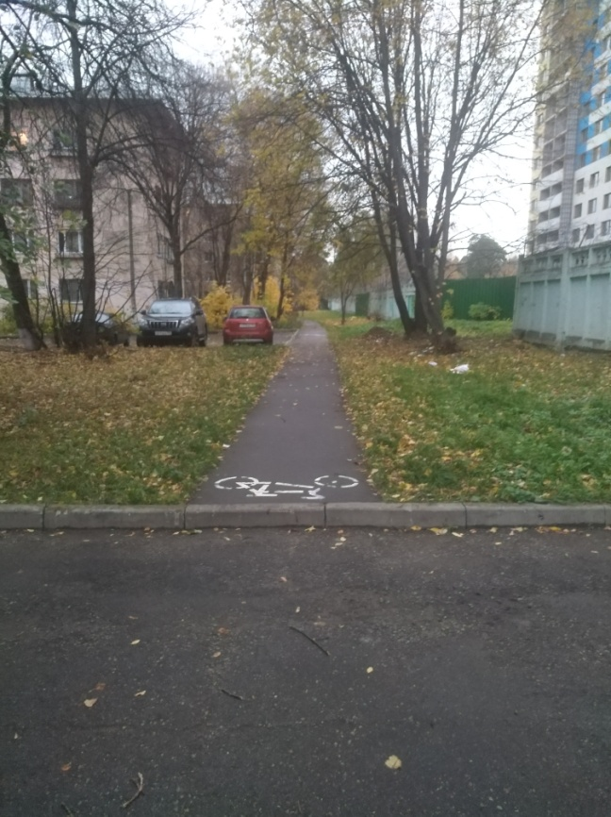
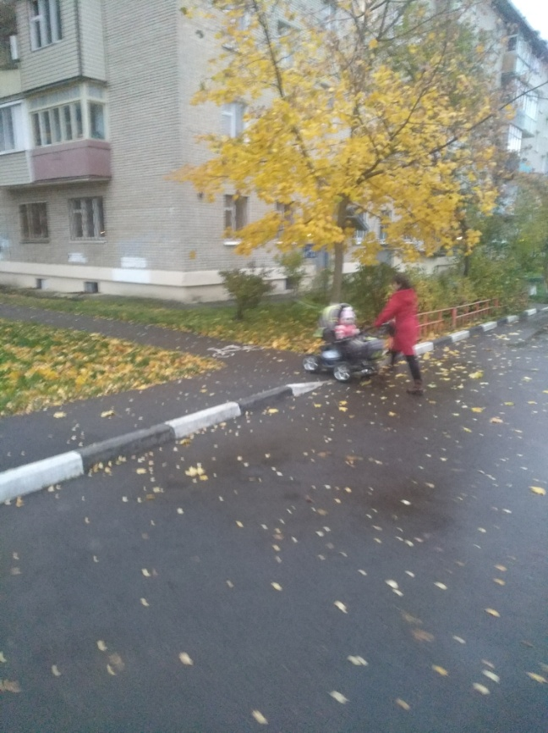 | 